金虹桥项目利用鲁班BIM提升效率
文｜黄海峰 上海安装工程有限公司 金虹桥项目部经理
利用鲁班BIM技术，提高项目管理的精细化、集约化程度，确保项目平稳、高效实施。
根据公司和工程公司的安排，金虹桥项目部作为推行鲁班软件的试点项目，从2011年初开始了此项工作。一年来，在公司和工程公司的指导下，金虹桥项目部同软件设计单位紧密合作，在施工管理策划和施工过程中积极应用鲁班软件，使项目施工管理人员逐步认识了推进鲁班软件，实施信息化管理，对于提高项目管理效率的意义和作用，从而提高了应用鲁班软件的积极性，在工作中也取得了一定的效果。
BIM对施工价值的意义
所谓建筑信息模型，就是在建筑设计、施工、运行和维护过程的整个和某个阶段中，应用三维或四维信息技术，来进行协同设计、协同施工、虚拟仿真、工程量计算、工程造价管理、设施运行等方面的技术和手段。应用BIM信息技术可以消除可能导致工期拖延的设计隐患，提高项目实施中的管理效率，也可以促进工程量和资金等要素的有效管理。要说明的是，BIM不是某个特定的软件，它是一项先进的信息技术，也是一种全新的管理理念。它的实现，需要通过针对不同阶段、不同用途而建立相应的软件和系统来支持的。而鲁班软件就是应用BIM信息技术根据项目管理某个或若干个特定需要而建立的程序和系统。
随着建筑安装行业整体生产力的不断提高和信息化技术的快速发展和完善，鲁班软件应用BIM的技术已经覆盖到施工管理的全过程，包括碰撞检测、施工指导、成本控制、材料管理等。鲁班软件的应用可以为项目管理提供各种基础数据，提高项目管理决策的速度和精度；也可以减少大量的手工操作，避免人为因素造成的失误，提高项目管理的精细化、集约化程度，确保项目平稳、高效实施。
鲁班软件在金虹桥项目的应用情况
提前发现和解决碰撞的设计问题。在管道施工前，项目部应用鲁班软件按照图纸要求建立虚拟模型来检查各个专业管道之间的碰撞以及与土建专业中梁、柱的碰撞，发现碰撞，及时调整，较好的避免了施工中管道发生碰撞，避免拆除重新安装的问题。我们在15楼设备层找到了大小212 处碰撞点，其中影响比较大的碰撞点有12处。地下室B3层消防和通风专业碰撞点158处，其中影响比较大的碰撞点有15处。在地下室B3层施工时，管道施工员发现报警阀间室外部分的消防主管无法进入报警阀间，并且和风管存在严重的碰撞，从鲁班软件建立的虚拟模型来看，也验证了这一情况。项目部和设计人员进行了及时沟通，重新调整标高，直接把问题解决在模型中，避免了拆除重新安装的问题。如下图，金虹桥15层设备J轴和H轴，交21和22轴排烟和排风管道碰撞，进入热交换机房的HS和HR水与风管碰撞，通过发现问题及时进行调整，避免返工情况发生。
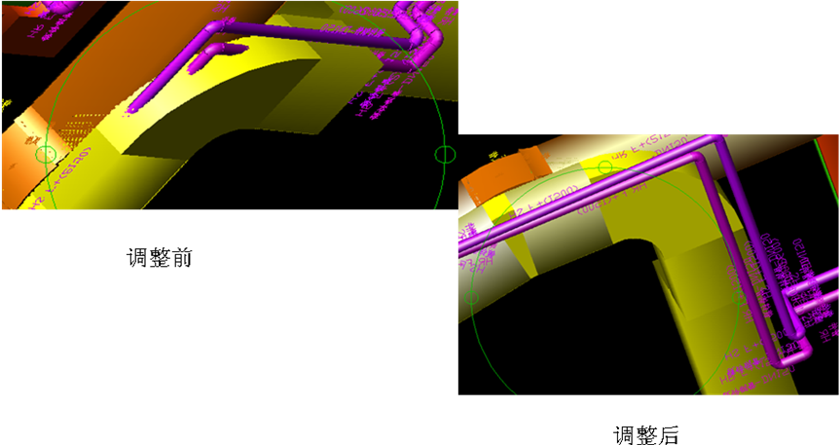
金虹桥15楼某处碰撞
快速测算工作量，有利于材料管理控制。应用鲁班软件，项目部根据不同的楼层和区域，从电子图纸直接快速计算出实物量，作为材料采购和编制施工计划的依据，有利于材料管理和控制。鲁班软件建立的模型就如同做好的蛋糕，需要那块的量，直接切下来就可以了。模型可以把某个区域或系统的量测算出来。例如，电气中一个配电箱或许有十几个回路，每一个回路上要用多少灯，多少开关，多少电线都可以很方便计算出来。
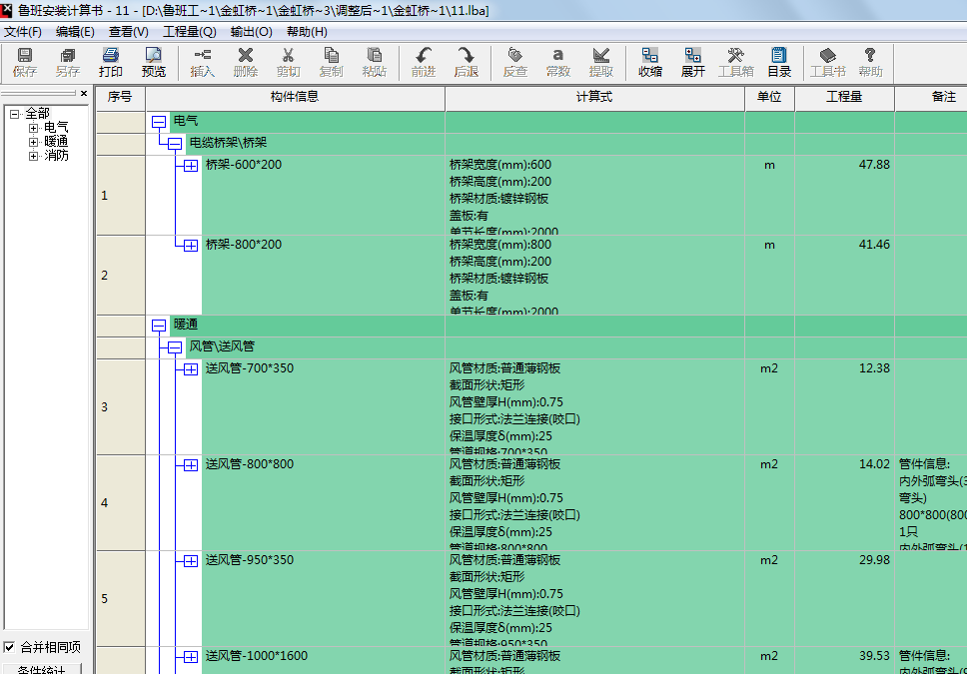
快速算量，材料管控
在复杂区域应用三维虚拟模型，指导班组施工。项目部针对设备间复杂的区域，应用鲁班软件建立三维空间模型，直接向班组进行施工交底和作业指导，效果更加直观、方便。如在B3层的消防施工时，发现了消防主管之间有碰撞，消防主管和风管有碰撞，报警阀间入口处有8 根给排水和消防水主管、2根风管和 2个桥架，在图纸上存在明显的标高无法达到和管线碰撞的问题，管道施工员与软件设计人员进行了及时沟通调整，用调整后的三维空间模型直接向班组交底。作业人员看了以后说：“这个软件好，非常直观，一眼就可以看出管道的走向，比蓝图照着检查快多了。”
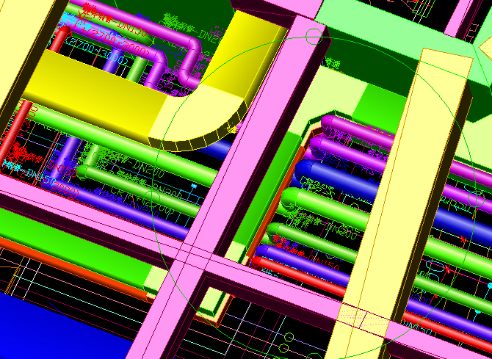
金虹桥15楼设备层走道内主管遇桥架走向
存在的问题
金虹桥项目部进行鲁班软件进行项目信息化管理，只是开了个头，虽然取得了一些效果，但是还是存在不少问题。首先，机电安装施工材料多、系统复杂、变化大，设计修改比较多，不确定因素太多对于软件的应用是一个很大的困难；其次，由于历史原因一些年纪偏大的施工管理人员不熟悉电脑操作，影响了软件的整体、有序推进；最后，项目部管理人员对于项目信息化管理的认识还有比较大的差距，这是影响信息化推进的重要原因。
下一步打算
在总结一年工作的基础上，下一步需加强学习和宣传，进一步提高项目部管理人员推进项目信息化管理的认识，提高积极性，确保持续推进、稳步推进。从具体上来说，要努力做好三个方面的工作。一是要应用鲁班软件做好工程量的计划和统计工作，确保计划的精确性、数据的准确性和及时性。在此基础上，探索向月度核算延伸；二是要编制和优化竣工图，准确计算工程量，加快结算的速度，提高结算的质量；三是要利用鲁班软件做好三维空间的模型，特别是隐蔽工程的模型，为项目的维护和检修创造有利条件，为业主提供差异化服务，提高企业的竞争力，争取更多的市场份额。
应用BIM技术，推进信息化管理，这是建筑安装企业适应市场变化要求和促进企业发展的必然要求。也是公司提升总承包、主承包和总集成管理能力的必然要求。因此，我们要进一步提高认识，积极探索，努力实践，加快推进项目信息化管理，不断提高项目管理的效率和效益，为企业的发展做出新的贡献。

